Конспект занятия во второй младшей группе
«Домашние животные и их детеныши»
Подготовила и провела: воспитатель Сажина Марина Валерьевна
Цель занятия: развитие всех компонентов устной речи детей, обобщение знаний детей о домашних животных и их детенышах.
Задачи:
1. Образовательные:
• учить детей различать взрослых животных и их детёнышей;
• способствовать воспитанию звуковой выразительности речи: произнесению звукоподражаний громко, тихо, тоненьким голосом и т. п.
2. Развивающие:
• развивать воображение, любознательность, память и мышление детей;
• повышать речевую активность детей;
• развивать умение отвечать на вопросы;
• развивать зрительное восприятие.
3. Воспитательные:
• учить внимательно слушать воспитателя, отвечать на вопросы;
• вызывать эмоциональный отклик;
• воспитывать бережное отношение к животным.

Интеграция образовательных областей:
«Познание»
• домашние животные и их детеныши.
«Коммуникация»
• развитие связной речи детей.
«Физическая культура»
• двигательная активность детей в физкультминутке.
Материал: волшебная коробка, картинки с изображением животных и их детенышей, кукла Маша.
Предварительная работа: беседа о животных, рассматривание иллюстраций на тему: «Домашние животные», проведение дидактических игр.
Ход занятия:
1. Организационный момент
Вместе с солнцем просыпаюсь,
Я приходу утра рад.
Быстро-быстро собираюсь
Я в любимый детский сад!
(дети рассаживаются на стульчики)
2. Сюрпризный момент
Стук в дверь
- Ребята, вы слышите, кто-то стучится. Посмотрите, к нам в гости пришла кукла Маша с «волшебной коробкой». Кукла Маша принесла нам картинки домашних животных и их детёнышей, а названия их она забыла, и просит нас с вами помочь ей вспомнить их. Поможем ребята? (дети отвечают)
3. Основная часть:
- Ребята, сейчас я буду по очереди показывать картинки, которые нам принесла кукла Маша, а вы будете называть кто это.
Показываю первую картинку (корова с теленком).
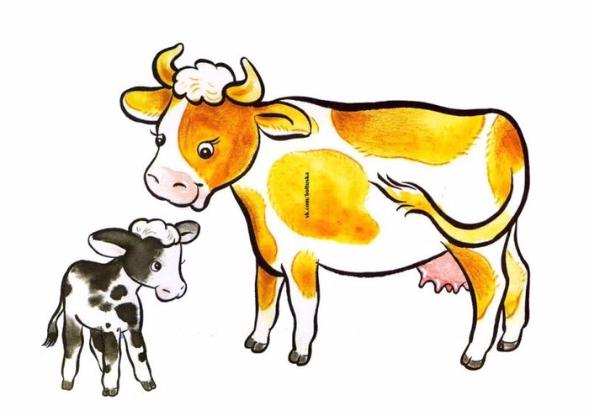

- Посмотрите, кто здесь нарисован?
- Правильно! Корова. Как разговаривает корова? А кто рядом с ней? А как он разговаривает?
- Корова большая? А теленок?
Обобщаю ответы детей: Да, ребята, корова большая, а теленок маленький. Корова мычит громко, протяжно: «Мму-у-у» а теленок мычит тихо, тоненьким голосом: «Мму-у-у».
Показываю вторую картинку (лошадь с жеребенком)
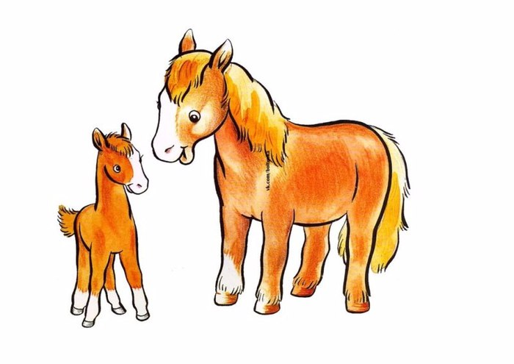

- А это кто? Правильно, а как лошадь разговаривает? А как зовут детеныша лошади? А как он разговаривает?
- Лошадь большая? А жеребенок какой? (ответы детей)
Обобщаю ответы детей: правильно, ребята, лошадь большая. Жеребенок маленький.
Третья картинка (коза с козлёнком)
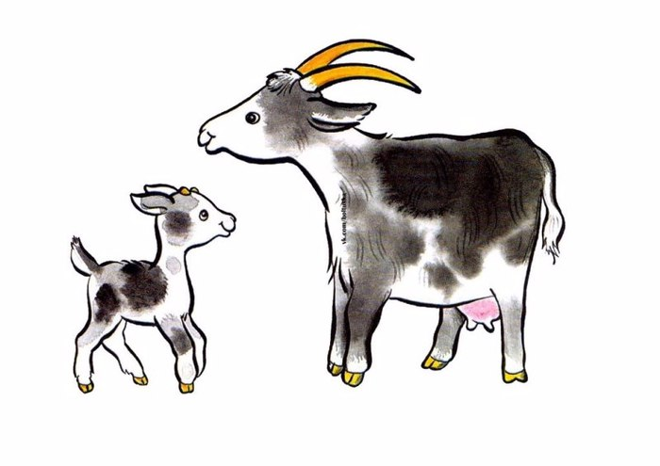
- Кто же на картине нарисован? (коза) Как разговаривает коза? А кто детеныш у козы? А как он разговаривает?
- Правильно. А сейчас кукла Маша предлагает вам немного отдохнуть и поиграть с ней.

Физкультминутка Бабочка
Спал цветок и вдруг проснулся, (Туловище вправо, влево.)
Больше спать не захотел, (Туловище вперед, назад.)
Шевельнулся, потянулся, (Руки вверх, потянуться.)
Взвился вверх и полетел. (Руки вверх, вправо, влево.)
Солнце утром лишь проснется,
Бабочка кружит и вьется. (Покружиться.)
Воспитатель: Молодцы! Но у нас в коробке еще остались картинки, поэтому садитесь на стульчики, продолжим наше занятие.
Четвертая картинка (овечка с ягненком)
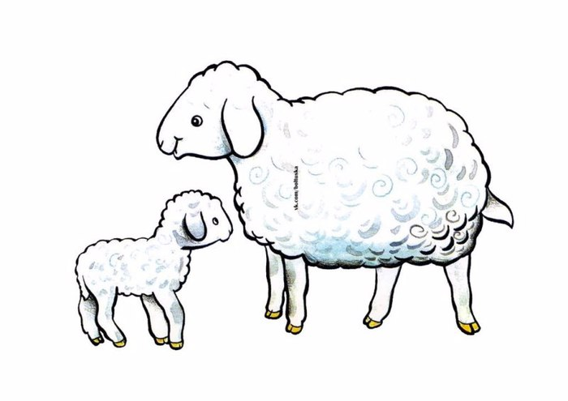
- Посмотрите, а кто на этой картинке изображён? А как она разговаривает? А кто рядом с нею? Как разговаривает ягненок?
- Овечка большая? А какой ягнёнок?
Обобщение ответов детей.
Пятая картинка (утка с утёнком)
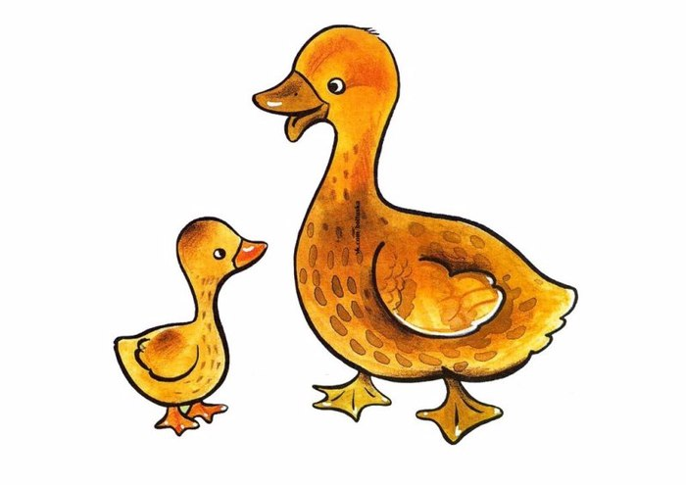
- А это кто? Как разговаривает утка? Как зовут детеныша утки? Как разговаривает утенок?
-Правильно, ребята.
Последняя шестая картинка (курица с цыплятами)
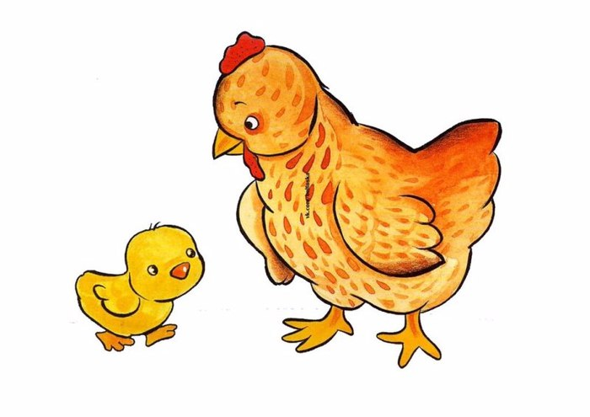
- Кого вы видите на этой картинке? Как зовут маму цыплят? Как зовут деток курицы? Как разговаривает курица? А как цыплята?
- Правильно. А теперь мы с вами поиграем с пальчиками.
Пальчиковая гимнастика «Цыплята»
Раз, два, три, четыре пять | Соединяют пальцы обеих рук, образуя шар.
Будем мы цыплят считать | Ритмично сжимают и разжимают кулачки.
Раз – цыпленок на крыльце, | Загибают по одному пальчику на обеих руках, начиная с больших, на каждый счет.
Два – еще сидит в яйце,
Три – цыпленок самый смелый,
А четыре – самый белый,
Пятый — маленький цыпленок, | загнув мизинец, прижимают кулачки друг к другу
Кушать захотел спросонок | стучат указательным пальцем правой руки по левой ладони
4. Заключительная часть:
-Какие вы молодцы! Вы помогли кукле Маше вспомнить названия домашних животных и их детенышей. Кукла Маша говорит вам большое спасибо.
Дети прощаются с куклой Машей!

